Федорова Светлана Викторовна,
методист,
первая к/к
МАУ ДО Центр «Радуга»

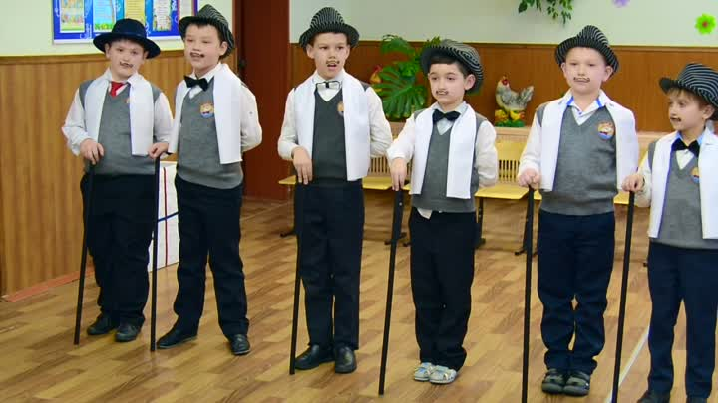

9. Медали участникам конкурса: " Победитель игры Джентельмен-шоу-20 …", "Самый находчивый", "Самый артистичный", "Самый умный", "Самый галантный", "Самый креативный".

Сценарий игровой программы
для мальчиков
"Джентльмен – шоу"
Аннотация
Конкурсная программа для мальчиков "Джентльмен – шоу" предназначена для детей младшего и среднего школьного возраста. Адресуется педагогам дополнительного образования, работающим с детьми младшего и среднего школьного возраста, воспитателям летних лагерей, педагогам – организаторам.
Цель – организация содержательного и эмоционально насыщенного досуга для детей.
Задачи:
Создание игровых условий, способствующих развитию социальной активности учащихся.
Формирование потребности к самореализации, творческой активности.
Развитие у детей внимания, сообразительности, находчивости, мышления.

Участники: 6 человек
Конкурсы:
Разминка
Шифровальщики
Силачи
«Найди выход из ситуации»
Интеллектуальный конкурс
«Самый скромный»
«Идеальный порядок»
«Звезда эстрады».

Необходимые атрибуты и музыкальное сопровождение
1. Номерок с именем участника.
2. Музыкальное сопровождение каждого конкурса.
3. Карточки с ситуациями для конкурса "Найди выход из ситуации".
4.По 2 ложки для каждого участника
5. Зеркало.
6. Набор предметов к конкурсу «Идеальный порядок» (кубики)
7. Оценочные листы для жюри.
8. Листы бумаги, фломастеры, краски, мелки для конкурса «Звезда эстрады»

Участникам конкурса необходимо выполнить домашнее задание:
1. Подготовить «визитную карточку» (краткий рассказ о себе, своих увлечениях).
Критерии оценивания:
Максимальный балл каждого конкурса - 5 баллов. Победитель определяется по подсчётам общего количества голосов.
Конкурс "Визитная карточка"
- эстетичность внешнего вида;
- оригинальность представления;
- артистизм участника.
Конкурс «Разминка»
-быстрота реакции;
-чувство юмора;
- оригинальность ответа.
Конкурс "Шифровальщики"
- быстрота выполнения задания,
- правильность выполнения задания.
Конкурс "Силачи"
- победитель определяется по наибольшему количеству поднятий ложки.
Конкурс «Найди выход из ситуации».
- оригинальность,
- креативность,
- чувство юмора
Интеллектуальный конкурс
- правильность ответов.
Конкурс "Самый скромный"
- артистизм участника
Идеальный порядок
- победитель определяется по наибольшему количеству собранных предметов.
Конкурс "Звезда эстрады"
- чёткое соответствие работы заданной теме;
- креативность;
- оригинальность творческого замысла и исполнения работы.

По окончании конкурса определяется " Победитель игры Джентельмен-шоу-20 …", победители номинаций: "Самый находчивый", "Самый артистичный", "Самый умный", "Самый галантный", "Самый креативный".

Ход мероприятия

Звучат фанфары. На сцену выходит ведущий конкурса.

Ведущий:
Добрый день, уважаемые дамы и господа! Мы начинаем увлекательнейшую программу "Джентльмен-шоу"!
Вы знаете, кто такой Джентльмен? (ведущий задаёт залу вопрос, выслушивает варианты ответов). Правильно. Это человек, который обладает самыми блистательными качествами, в котором сочетаются галантность, честь, сила, ум, находчивость, креативность и чувство юмора. И сегодня мы с вами определим такого человека. Для начала представим наше уважаемое жюри (представляет членов жюри).
А сейчас встречаем наших участников, достойнейших представителей кандидатов на звание "Джентльмен" (по одному представителю от отряда).
(Конкурсанты выходят на сцену, присаживаются на приготовленные стулья)
Уважаемые зрители! Перед началом игры я обращаюсь к вам с просьбой – поддерживайте наших конкурсантов на протяжении всего праздника аплодисментами.

Ведущий: Наш первый конкурс называется «Визитная карточка». Как гласит старинная русская пословица, встречают по одежке, провожают по уму. Согласно этой пословице жюри сначала оценит внешний вид участников, просмотрит "визитную карточку", а затем — находчивость и умение отвечать на вопросы.
Порядок выступления конкурсантов определит жеребьёвка (проходит жеребьёвка).
Первым свою визитную карточку представит....
Вторым......
(Участники шоу представляют своё домашнее задание)

Ведущий: А теперь Разминка. Я попрошу каждого участника ответить на мои вопросы. Ваша задача – отреагировать быстро и дать ответ с чувством юмора (по три вопроса каждому участнику).
1.Где мы платим деньги за то, что у нас что-то взяли (в парикмахерской).
2.Почему львы едят только сырое мясо? (не умеют готовить)

1.В каком веке муку мололи? (ни в каком, муку не молят)
2.Как поймать тигра в клетку? (никак, тигра в клетке не бывает)

1.Что нужно сделать увидев во сне тигра? (проснуться)
2.Кто во времена Ивана Грозного носил самые большие сапоги? (у кого была самая большая нога)

1.Когда человек может мчатся со скоростью гоночного автомобиля? (когда в нем находится)
2.Как можно снять колесо с мчащегося автомобиля? (фотоаппаратом)

1.Что может портится несколько раз в день? (настроение)
2.Отчего петух, когда поет закрывает глаза? (хочет показать, что поет наизусть)

1.Кто ходит сидя? (шахматист)
2.Кто зимой без снега жить не может? (снеговик)
Ведущий:
Аплодисменты нашим мальчикам! (аплодисменты) Уважаемое жюри подводит итоги конкурса.
А мы с вами переходим к следующему конкурсу
«Шифровальщики».
Каждый джентльмен должен уметь защищать свою Родину. Никто не знает, какая ситуация может возникнуть. Вам необходимо не только быть сильным, но и проявлять смекалку и сообразительность. Сейчас каждый участник получит зашифрованный текст. Ваша задача – как можно быстрее расшифровать донесение разведки и передать его членам жюри
(каждый участник получает шифровку, в которой каждая буква имеет номер, соответствующий порядковому номеру в алфавите. Также участники получают алфавит, но буквы в нём не пронумерованы. Задача игроков разгадать ключ и расшифровать донесение.
Шифровка:
3 4,13,21,2,10,15,6 13,6,19,1 15,1,23,16,5,10,20,19,33 26,20,1,2 3,18,1,4,1

АБВГДЕЁЖЗИЙКЛМНОПРСТУФХЦЧШЩЪЫЬЭЮЯ

Выигрывает тот, кто первым и верно расшифрует донесение.
Ответ: В глубине леса находится штаб врага.

Ведущий Пока наши участники расшифровывают сообщение, я предлагаю зрителям не терять времени и обучиться в школе аплодисментов.

Игра с залом «Школа аплодисментов»
Ведущий: Ребята, вы все зачисляетесь в школу аплодисментов. Эта школа не совсем обычная, потому что в ней всего пять классов и обучение в ней проходит довольно быстро. Но зато после ее окончания все ребята могут совершенно квалифицированно дарить свои аплодисменты всем, кто выступает на сцене. Но для начала давайте я объясню вам нехитрые правила поведения в нашей школе. Во-первых, в нашей школе категорически запрещено свистеть во время и после выступления артистов. Во-вторых, в нашей школе запрещено топать ногами во время и после выступления артистов. И, наконец, в-третьих, в нашей школе категорически запрещено проявлять неуважение ко всем, кто выступает на сцене и сидит в нашем зале.
Итак, первый класс школы аплодисментов – это умеренные аплодисменты. Они непродолжительные, без особого шума. Давайте попробуем. Молодцы! Поздравляю вас с окончанием первого класса.
Второй класс школы аплодисментов – бурные аплодисменты. Они шумные и продолжительные. Давайте отрепетируем. Молодцы, справились с заданием!
Третий класс школы аплодисментов – бурные продолжительные аплодисменты, переходящие в овации. Продемонстрируйте их, пожалуйста. Изумительно, какие способные ученики! Поздравляю вас с окончанием третьего класса нашей школы. Переходим в четвертый.
Четвертый класс школы аплодисментов – это бурные продолжительные аплодисменты, переходящие в овации с криками «Браво!» и «Бис!». Они достаточно сложные, но выполнимые, давайте попробуем! Как хорошо вы справились с трудным заданием! И вы достойны того, чтобы перейти в выпускной класс!
Пятый класс школы аплодисментов – это бурные продолжительные аплодисменты, переходящие в овации с криками «Браво!» и «Бис!», сопровождаемые всеобщим вставанием и ликованием. Какие вы молодцы, что прошли все пять классов нашей школы.
А теперь – самое время устроить выпускные экзамены. Итак, я называю класс, а вы аплодируете в соответствии с ним.
Далее можно повторить все упражнения от первого класса к пятому, в разброс, от пятого к первому. Можно устроить экзамен каждому отряду или выборочно и т. Д. А по окончании «экзамена» необходимо обязательно похвалить всех детей и начать программу с бурных продолжительных аплодисментов, переходящих в овации с криками «Браво!» и «Бис!» со всеобщим вставанием и ликованием.
Молодцы, школа болельщиков позади. Надеюсь, вы не забудете изученный материал и будете очень активно поддерживать наших участников.
Ведущий А сейчас узнаем, как участники справились с этим конкурсом. Слово предоставляется жюри.
Ведущий Настоящий Джентльмен должен быть не только самым смекалистым, креативным, сообразительным, но и сильным. Правда? Самого сильного у нас определит следующий конкурс «Силачи».
Прошу помощников вынести очень тяжёлый предмет. Каждый из вас должен будет поднять этот предмет одной рукой, в другую руку перекладывать нельзя) как можно большее количество раз. Победит сильнейший!
(В чёрных ящиках помощники выносят ложки, изображая неимоверную тяжесть выносимого предмета, ведущий вынимает ложки и вручает их участникам).
Ведущий Готовы! А мы, дорогие болельщики, будем с вами хором считать!
Начали! 1,2,3…
(жюри отмечает участника, поднявшего ложку большее количество раз)
Ведущий Каждый человек может попасть в интересную ситуацию, но только настоящий джентльмен найдёт из неё правильный выход. Следующий конкурс называется «Найди выход из ситуации». Каждый из участников сейчас вытянет карточку с ситуацией, одну минуту подумает над её решением и предложит выход из неё. В этом конкурсе оценивается находчивость, оригинальность ответов и чувство юмора.
Ведущий Пока наши конкурсанты думают, я предлагаю нашим зрителям поиграть. Совсем недавно в России состоялся ЧМ по футболу. Я предлагаю вам сейчас тоже прикоснуться к этому виду спорта.
«Гол! Мимо!»
Представьте, что вы присутствуете на матче между командами «Спартак» и «Динамо». Одна половина зала болеет за «Спартак», а другая — за «Динамо». Когда подниму правую руку, команда кричит «Гол!», когда левую руку — «Мимо!», когда две руки — «Шайба», скрещенные руки — «Штанга!». Посмотрим, какие вы болельщики.
«Часы»
Как быстро летит время. Часы являются необходимым предметом для каждого из нас. Давайте все вместе послушаем, как ходят часы и что происходит, когда мы обращаемся с ними небрежно. Правила игры: на один хлопок — правая сторона зала говорит хором: «Тик», на два хлопка — левая сторона зала отвечает: «Так». (Ведущий сначала правильно чередует хлопки, а потом дает по два хлопка подряд, затем — два раза по одному).
Ведущий Наши участники готовы проявить находчивость.
Слово 1 участнику… (зачитывается 1 ситуация)…...
А сейчас слово предоставляется жюри.
Ведущий Настоящий Джентльмен обязательно должен быть умным и сообразительным. Поэтому следующий конкурс – интеллектуальный. Сейчас нашим конкурсантам будет предложен небольшой блиц-турнир.
Каждый из них должен будет по очереди ответить на 3 вопроса
- Ягода ярко-малинового цвета
Ответ: Малина
2. Начальный этап спортивного состязания
Ответ: Старт
3. В греческой мифологии: герой, совершивший 12 подвигов
Ответ: Геракл
1.Самая высокая горная вершина мира
Ответ: Эверест, Джомолунгма
2. Птица – символ мудрости
Ответ: Сова
3. Бог морей, управляющий ими с помощью трезубца
Ответ: Нептун, Посейдон

1. О каких минералах говорят «Воды боится, а из воды родится?»
Ответ: Соль, растворимая в воде
2. Однажды знатоку светского обхождения кто-то из молодых людей задал вопрос «Как нужно наклонять тарелку за обедом, когда суп на самом донышке – к себе или от себя?» Что он ответил?
Ответ: Смотря, что вы хотите облить, скатерть или свои брюки. Пусть тарелка стоит на столе.
3. Как называется стайка рыб?
Ответ: Косяк
1. Как называется веревка с петлей на конце?
Ответ: Лассо
2. Как приветствовали друг друга средневековые рыцари?
Ответ: При встрече они снимали шлем, оставляя незащищенной голову, тем самым символизируя мирные намерения.
3.Кого называют бойцом «невидимого фронта», опровергнувшим поговорку «Один в поле не воин»?
Ответ: Разведчик
1.Цветки этого дерева распространяют изумительный аромат и являются прекрасным средством от простуды.
Ответ: липа
2.На чём играл кот Матроскин из Простоквашино?
Ответ: на гитаре
3. Кто самый зубастый зверь на Земле?
Ответ: Садовая улитка, у нее 14175 зубов.

1.Как называется описание собственной жизни?
Ответ: автобиография
2. Главный натурщик Айвазовского?
Ответ: море
3. Назовите имя самого необычного царя, который знал 15 ремесленных специальностей
Ответ: Пётр 1

Ведущий Молодцы! Жюри оценивает ответы наших участников, а их я попрошу подготовиться к следующему конкурсу.
Настоящий Джентльмен, конечно же, самый скромный. Следующий конкурс у нас так и называется «Самый скромный».
Каждый участник должен будет похвалить самого себя, глядя в зеркало, и при этом даже не улыбнуться!
(((Секрет этого конкурса состоит в том, что тот, кто быстрее всех засмеялся или вовсе отказался себя хвалить, и есть самый скромный. Он и будет победителем этого конкурса.)))))
Ведущий В доме настоящего джентльмена всегда должен быть порядок. Следующий конкурс «Идеальный порядок» поможет нам выявить того, кто быстрее всех наводит порядок дома. На полу разбросаны различные вещи. Участникам мы завяжем глаза и по моей команде предложим собрать как можно больше предметов.
(По окончании конкурса предметы подсчитывают, выигрывает тот, кто собрал больше вещей.)
Ведущий Настоящий Джентльмен – это и очень креативный человек
Представьте, что вы на свой день рождения пригласили настоящего эстрадного кумира, поэтому и конкурс называется «Звезда эстрады». Ваша задача — сделать дружеский шарж на певца или певицу (участники вытягивают карточки с фамилиями артистов).
Что такое шарж? Это юмористическое изображение портрета, в котором при соблюдении внешнего сходства изменены и выделены наиболее характерные черты.
Приступаем!
Уважаемые члены жюри! Вам предоставляется время подвести предварительные итого конкурсной программы. А пока наши участники готовятся, мы с залом поиграем (игры с залом)
Ведущий Наши участники готовы? Мальчики представляют шаржи.
Жюри оценивает.
Ведущий Давайте ещё раз наградим наших звёзд бурными аплодисментами. Сегодня перед вами свою силу, смекалку, ум, креатив показывали…. (называет участников игры). Я думаю, что все они очень достойно справились с поставленной перед ними задачей и сумели доказать, что воспитанные, галантные, сообразительные, талантливые и очень весёлые джентльмены живут среди нас. Просто иногда мы, женщины, создаём мужчине такие условия, что проявлять себя джентльменом ему бывает неудобно. И всё-таки, в нашем шоу последнее слово остаётся за жюри (Жюри подводит итоги конкурса и вручает участникам ленты с надписями: "Самый находчивый", "Самый артистичный", "Самый умный", "Самый галантный", "Самый креативный". Победитель удостаивается звания «Победитель Джентльмен шоу-…»)
Ведущий: очень жаль, уважаемые господа, но всё самое хорошее и интересное тоже имеет свой конец и своё начало. Но мы не будем грустить, ведь именно теперь мы точно знаем, что среди нас живут такие прекрасные молодые люди, которых мы смело можем назвать джентльменами. А при встрече с ними любая из присутствующих здесь дам может смело похвастаться своей подружке и сказать: «Я его знаю, прекрасный молодой человек и настоящий джентльмен!» До новых встреч!

Использованные материалы и Интернет-ресурсы

- https://infourok.ru/klassniy-chas-dzhentlmen-shou-833391.html
- https://podelki-doma.ru/scen/shkolnyie-prazdniki/stsenariy-konkursnoy-programmyi-dlya-malchikov-supermen#ixzz5kms0N8Kn
- https://kladraz.ru/viktoriny/viktoriny-dlja-shkolnikov/viktoriny-dlja-7-8-klasov-s-otvetami.html
- https://multiurok.ru/files/intielliektual-naia-viktorina-dlia-shkol-nikov.html

Приложение 1. Шифровка к конкурсу «Шифровальщики»
для конкурсантов

Шифровка:

3 4,13,21,2,10,15,6 13,6,19,1 15,1,23,16,5,10,20,19,33 26,20,1,2 3,18,1,4,1

АБВГДЕЁЖЗИЙКЛМНОПРСТУФХЦЧШЩЪЫЬЭЮЯ

Приложение 2. Ключ к конкурсу «Шифровальщики» для членов жюри
Шифровка:
3 4,13,21,2,10,15,6 13,6,19,1 15,1,23,16,5,10,20,19,33 26,20,1,2 3,18,1,4,1

А 1 | Б 2 | В 3 | Г 4 | Д 5 | Е 6 | Ё 7 | Ж 8 | З 9 | И 10
Й 11 | К 12 | Л 13 | М 14 | Н 15 | О 16 | П 17 | Р 18 | С 19 | Т 20
У 21 | Ф 22 | Х 23 | Ц 24 | Ч 25 | Ш 26 | Щ 27 | Ъ 28 | Ы 29 | Ь 30
Э 31 | Ю 32 | Я 33
Ответ: В глубине леса находится штаб врага.

Приложение 3. Ситуации
1.У Вас на брюках во время ответа у доски отвалились все пуговицы. Ваши действия.
2. Вы купили другу подарок. Но в день его рождения вы его роняете и разбиваете. Ваши действия.
3.Ваша подруга собирается уезжать в лагерь. Вы обязательно должны ее проводить, но опаздываете. И вот, наконец, вы уже у автобуса и видите, что она сидит у окна. Ваша задача: объяснить ей, что если она уедет, то вы покончите с собой. Ваши действия.
4.Вы купили девушке розу, но пока ее несли, все лепестки осыпались. Замечаете это только тогда, когда дарите цветок. Ваши действия.
5.Вы хотите купить в магазине вещь, о которой давно мечтали. В магазине она только в одном экземпляре. Еще один человек засматривается на нее. Вы быстрее ее хватаете и бежите к кассе, а там оказывается, что вы не взяли с собой деньги. Ваши действия.
6.Вы идете на торжественное мероприятие и только в середине праздника замечаете, что футболка надета наизнанку. Ваши действия.

Приложение 4. Игры с залом
«Кто любит шоколад?»
Ведущий. «Сейчас посмотрим, какие вы внимательные ребята! Я буду вам задавать вопросы, а вы отвечайте: «Я». Но будьте внимательны, иногда лучше и промолчать.
– Итак, кто любит шоколад»?
– Я!
– Кто любит мармелад?
– Я!
– Кто любит груши?
– Я!
– Кто не моет уши? – ответ невнимательных: «Я!»
Общий смех. Ведущий преувеличенно удивляется: «Неужели есть такие дети, кто не моет уши? Вы, наверно, шутите! Слушайте и будьте внимательны!»
– Кто по улице гулял?
– Кто в лужу упал? – ответ невнимательных: «Я!» Но большинство уже молчит, слушает вопросы. Ведущий хвалит детей и продолжает:
– Кто маме помогал?!
– Кто пол подметал?
– Кто посуду помыл?
– Кто чашку разбил? – в ответ – хохот.

«Мы с тобой – одна семья!»
ведущий предлагает повторять всем вместе текст и движения к нему.

- мы с тобой – одна семья: (все повторяем)
вы, мы, ты, я.
Потрогай нос соседа справа,
потрогай нос соседа слева,
мы с тобой – друзья!
Мы с тобой – одна семья:
вы, мы, ты, я.
Обними соседа справа,
обними соседа слева,
мы с тобой – друзья!
Мы с тобой – одна семья:
вы, мы, ты, я.
Ущипни соседа справа,
ущипни соседа слева,
мы с тобой – друзья!
Мы с тобой – одна семья:
вы, мы, ты, я.
Поцелуй соседа справа,
поцелуй соседа слева,
мы с тобой – друзья!

Лакмасова Оксана Васильевна, старший педагог высшая к/к
МАУ ДО Центр «Радуга»

Методическая разработка
«Интеллектуально-развлекательная игра
для детей младшего и среднего школьного возраста».

Краткая аннотация.
Разработка представляет собой внеклассное мероприятие (квест), которое проводится среди учащихся 1-7 классов. Для участия в игре не требуется углубленных знаний по школьным предметам, однако необходим широкий кругозор, знания, полученные на уроках, внеклассных занятиях, общая эрудиция.
В ходе игры учащиеся приобретают навыки общения, навыки поведения в затруднительной ситуации, активизируется кратковременная и долговременная память, активность учащихся. Повышается эрудиция игроков. Роль педагога заключается в подготовке вопросов игры и в эмоциональном настрое детей на игру, который необходим, чтобы мероприятие прошло интересно, задорно, дало положительный эмоциональный заряд учащимся.

Цели игры:
Способствовать формированию и развитию у учащихся интеллектуального и духовного потенциала.
Создать каждому ученику условия для проявления своих способностей, интеллектуальных умений.
Развивать такие качества, как умение слушать другого человека, работать в группе.

Технологические особенности. Для проведения игры необходимо следующее оборудование: помещение с затемнением, свечи, магнитола и аудиоматериал, карточки с ребусами, пословицами, загадками, буквами, бумага для оригами, магнитики разных цветов( или цветовые карточки), 2 банта, ключи(картинки ключей), домино, шашки, стакан, монеты, жетоны, призы.

Организация подготовки к игре. Участниками игры являются все учащиеся класса, которые делятся на 2 группы. Для проведения игры необходим ведущий, который управляет игрой, Помощник(и) ведущего- «Тень(и) – это рыцарь(и) и( или) леди тьмы», одеты в маски и тёмные плащи с капюшонами. Они проводят испытания и задают вопросы.

Правила игры: Играют 2 команды. Ведущий координирует игру и находится с командами. В подготовленную затемнённую комнату, где горят свечи, входят по 2 игрока. Участников конкурсов выбирает команда. Игроки заранее не знают, что их ждёт за дверью. Испытания проводят «Тени - рыцари и леди тьмы» За каждое выполненное задание игрок получает «ключ» и команда встречает его дружным «Йес!» Проигравшего игрока Тени оставляют у себя в плену. Его команда может «выкупить» у Теней, выполнив специальные задания.
В некоторых конкурса командам даются жетоны, которые можно обменять на ключи. 1 ключ = 10 жетонам. Побеждает команда, у которой больше ключей и возвращены все игроки. Если оба игрока не справляются с заданием, то оба не получают ключа, но в плену остаётся тот, кто справился хуже, а второй отпускается, но без ключа. После определения победителя, разыгрывается приз. Его может выиграть любая команда.
Ход игры
Деление ребят на команды:

На столе раскладываются жетоны двух цветов, по количеству игроков.
( например, на 20 чел – 10 красных и 10 синих …)
Каждый игрок берёт один жетон. Таким образом, все, у кого красные жетоны – одна команда, у кого синие – другая.

Задания Теней ( входят по 2 игрока)

Дом из ДОМИНО
Игроки по очереди ставят фишку домино, строя дом… У кого падает конструкция, тот проигрывает и остаётся в плену, выигравший получает ключ.
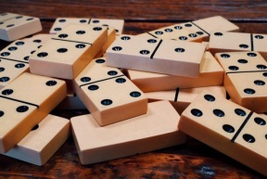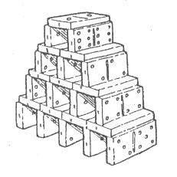
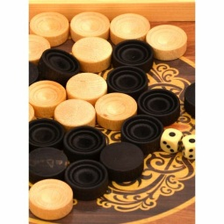
Башня из ШАШЕК
Игроки по очереди ставят шашки, строя дом… У кого падает конструкция, тот проигрывает и остаётся в плену, выигравший получает ключ.

Цветные магниты (карточки)
Игрок должен запомнить ряд разноцветных магнитов на магнитной доске (или карточек, если нет магнитной доски). Выигравший получает ключ, проигравший остаётся в плену.

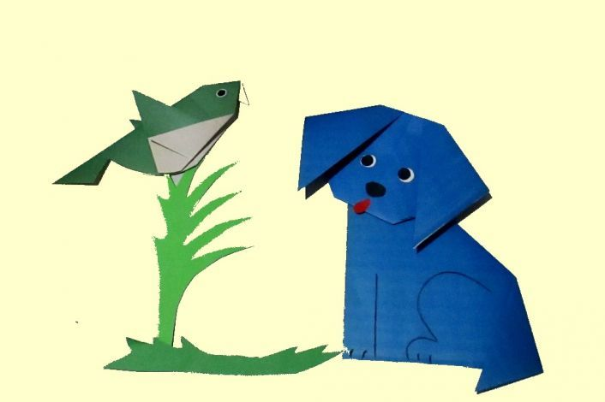
Оригами (см. приложение №1)
Игроки должны сложить одинаковые оригами. В зависимости от сложности. (самолётик, лодочка, собачка, краб….) можно использовать технологические карты. Выигрывает игрок, выполнивший задание правильно и быстрее соперника.

Выигравший получает ключ, проигравший остаётся в плену.
Деньги в воде
Игроки поочерёдно бросают монеты разного достоинства в чуть неполный стеклянный стакан с водой…условие: - расплёскивать воду нельзя, конкурс заканчивается, когда вода переливается через край стакана.
Побеждает игрок, у которого останется больше денег(например, сложить 2 руб+ 2+1+5+10= 20 руб.) Выигравший получает ключ, проигравший остаётся в плену .

Загадки
Игроки должны отгадать предложенные загадки на время..(2-3 мин)
Выигрывает игрок, отгадавший больше загадок за данное время), проигравший остаётся в плену .
Крыльев нет,
А быстро летаю,
Сам меня выпустишь —
Да потом не изловишь.
Ответ: Слово
Хоть не шляпа, а с полями,
Не цветок, а с корешком.
Разговаривает с нами
Всем понятным языком.
Ответ: Книга
На футбольный матч всегда приходил один и тот же человек. До начала игры он угадывал счет. Как он это делал?
Ответ: До начала игры счет всегда 0:0
Идет то в гору, то с горы, но остается на месте.
Ответ: Дорога
К реке подходят два человека. У берега лодка, которая может выдержать только одного. Оба человека переправились на противоположный берег. Как?
Ответ: Они были на разных берегах
Где встречается такое, что конь через коня перепрыгивает?
Ответ: В шахматах ….. и др.

Собери пословицы
Игрокам даются карточки с частями пословиц. Нужно правильно сложить пословицы. Выигрывает тот, кто быстрее справится с заданием и сделает меньше ошибок. Проигравший остаётся в плену.

Пословицы:
Птица сильна крыльями, а человек дружбой.
Крепкую дружбу и водой не разольёшь.
Настоящий друг познаётся в беде.
Нет друга, так ищи, а нашёл — береги.
В настоящей дружбе так — сам пропадай, а друга из беды выручай.
Дружба крепка не лестью, а правдой и честью.

Где смелость — там и победа.

Добра желаешь — добро и делай.

Следовать добру — взбираться на гору, следовать злу — скользить в пропасть.

Тот герой — кто за родину горой.
На чужой сторонушке рад своей воронушке.

Выкуп игроков:
Конкурсы проводит ведущий.
Ребусы (См. приложение №1)
Ведущий поочерёдно показывает карточки с ребусами командам.
За правильный ответ даётся жетон. Жетоны в конце подсчитываются и меняются на ключи или на пленного игрока. 10 жетонов=1 ключ = 1 игрок.
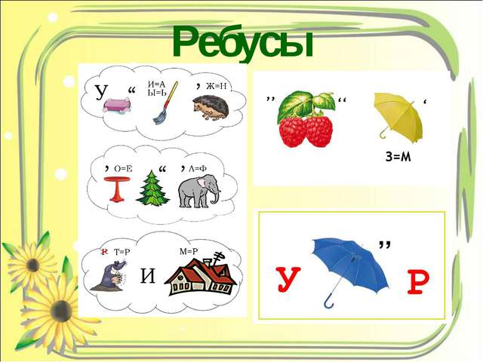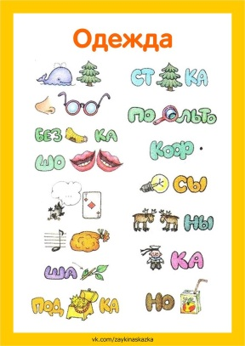

Последнее слово
Игроки обеих команд поочерёдно называют слова на одну букву (Ш,Щ,Ц,Ю,Ч…) Команда, назвавшая слово последней – возвращает одного «пленного» игрока.
Найди ключ
В помещении заранее прячется ключ. Нашедшей ключ команде возвращается «пленный» игрок.

4.Найди игрока
«Пленные игроки» стоят в разных концах помещения… По 2 игрока от команды участвуют в спасении своего «пленного». Одному завязывают глаза, он ищет «пленника», слушая команды второго игрока.

5.Лишний
Игра со стульями.
Играют от 4 чел.и более от каждой команды. Пока звучит музыка, игроки бегут вокруг стульев и садятся на свободный стул, когда музыка заканчивается. Игрок, которому не хватило стула, выбывает из игры. Один стул убирается, игра продолжается. Победитель освобождает « пленника».

6.Бант
По 2 игрока от команды ( лучше мальчики) используя только по одной руке должны завязать бант девочке. Быстрее справившаяся команда освобождает «пленника».
Остальных «пленных» можно освободить только за ключи.
1 ключ = 1 игрок.

Подводится итог игры.
Побеждает команда, у которой больше ключей и возвращены все игроки.

Игра за приз: Отгадай кодовое слово
Приз может выиграть любая команда., даже проигравшая.
По количеству ключей ведущий предлагает игрокам вслепую выбрать буквы. из определённого слова. По буквам нужно отгадать загаданное «кодовое» слово.
Чем больше ключей у команды, тем больше у неё букв, тем легче ей разгадать слово…
Приз забирает команда быстрее отгадавшая слово.
А

Д

Е
Б
О
П
А
Б
Ж
У
Р
Д

Литература:
- studopedia.ru›7_11297_algoritm-postroeniya-…Алгоритм построения интеллектуальной игры
- https://detki.today/rebusyi-v-kartinkah-s-otvetami-dlya-detey-6-7-let.html -Ребусы для детей
- 7gy.ru›Ребусы для детей - Логические задачи:
- luntiki.ru›blog/umnica/1873.html - Детские ребусы:

Приложение № 1
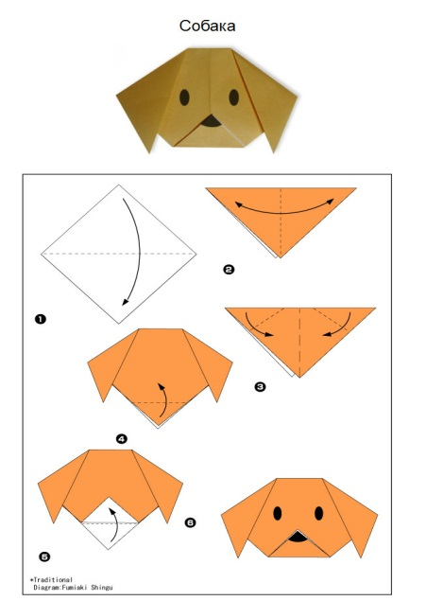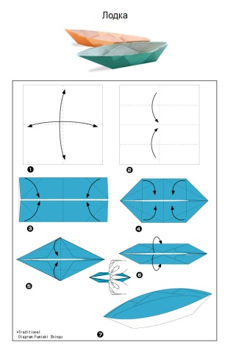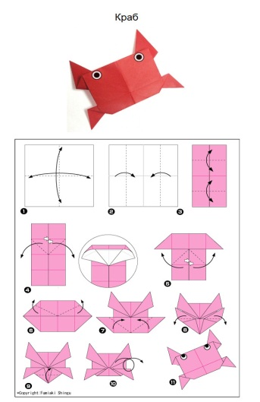
Приложение № 2
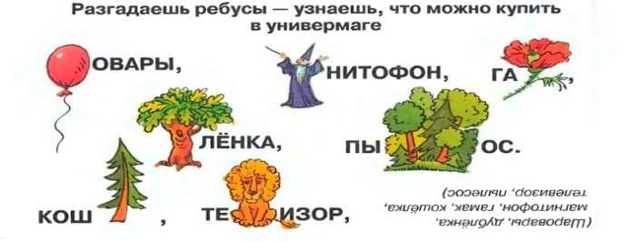
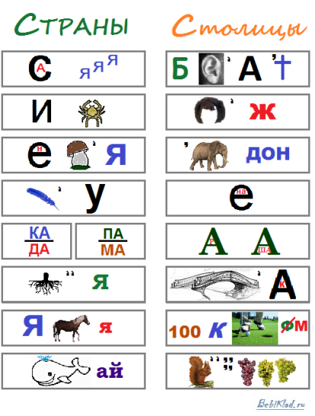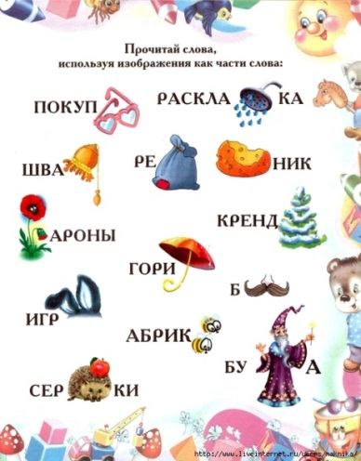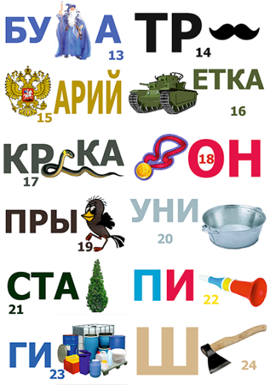
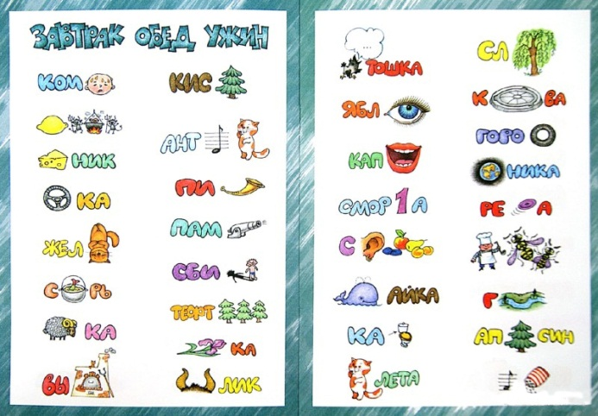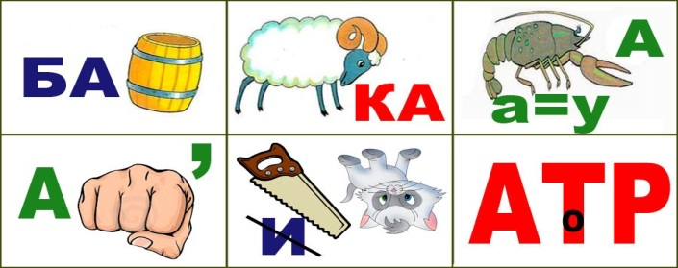
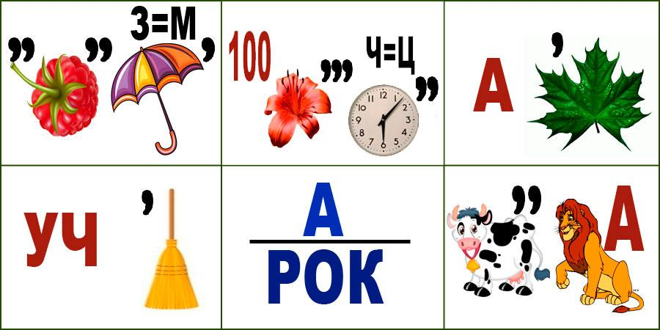
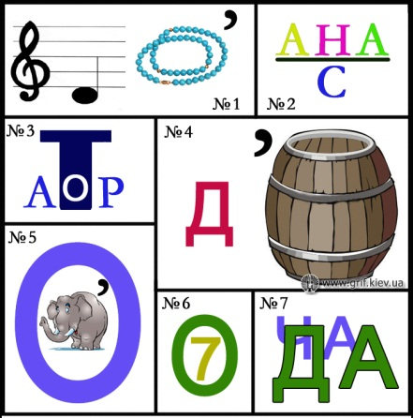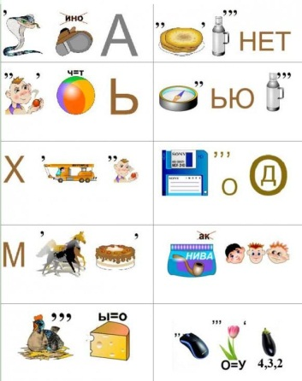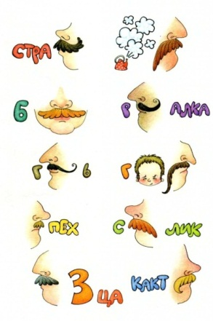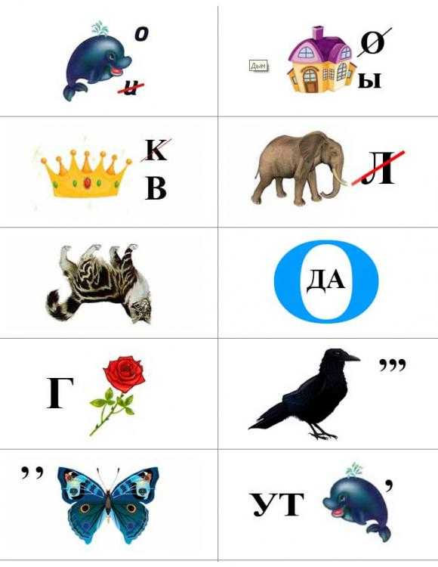

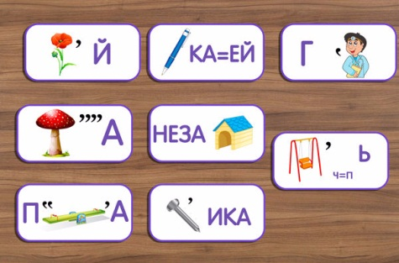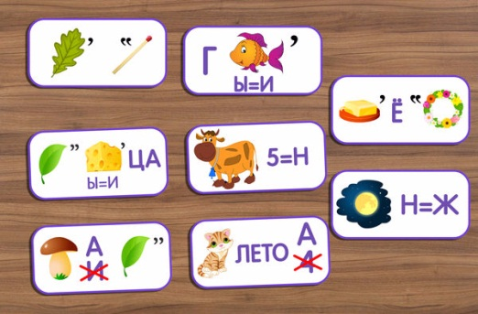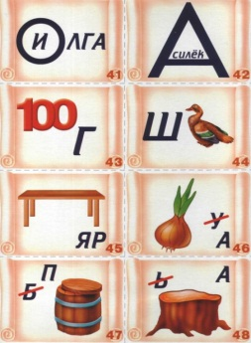

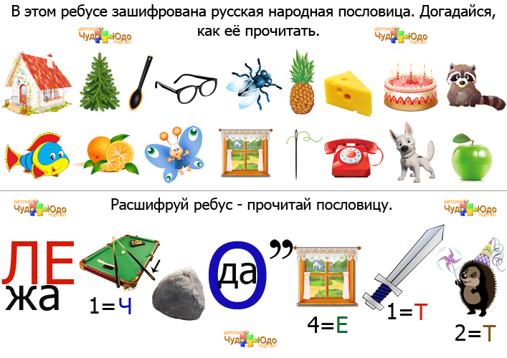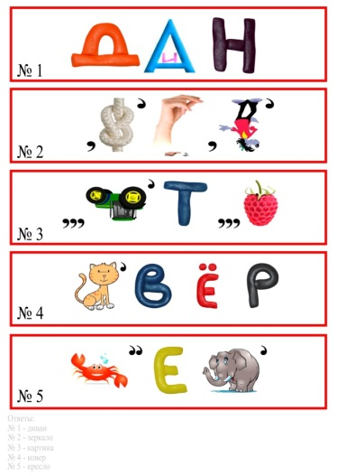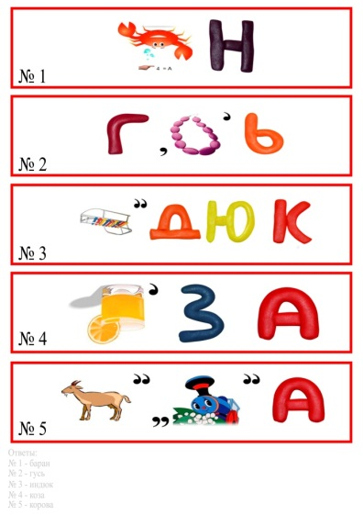

Запретилина Т.М.,
методист
МАУ ДО Центр «Радуга»

Сценарий мероприятия,
посвящённого Дню семьи, любви и верности.
(работа летнего оздоровительного лагеря на базе Центра дополнительного образования детей)

Аннотация. Данное мероприятие проводилось во время летнего оздоровительного лагеря на базе МАУ ДО Центр «Радуга» в июле месяце. Целесообразно для детей дошкольного и младшего школьного возраста. Сценарий будет полезен для учителей начальных классов, педагогов-организаторов и педагогов дополнительного образования.

Актуальность:
Настоящая ситуация в обществе поставила нас лицом к лицу с новой реальностью в ней много патологического - вредные продукты, загаженная природа, нездоровая психика, агрессия, насилие. И самая большая опасность, подстерегающая наше общество сегодня, - не в развале экономики, не в смене политической системы, а в разрушении личности. Ныне материальные ценности доминируют над духовными, поэтому у молодых людей искажены представления ο доброте, милосердии, великодушии, справедливости, гражданственности и патриотизме. Молодежь отличает эмоциональная, волевая и духовная незрелость. Продолжается разрушение института семьи: формируются внесупружеские, антиродительские и антисемейные установки. А ведь причиной всему человек, который был когда-то ребенком и не получил в полной мере любви, внимания и науки ни в школе, ни в семье. В такой ситуации безнравственному, невоспитанному человеку опасно давать знания. Приоритет воспитания очевиден.
Нормативно-правовой основой духовно-нравственного развития и воспитания обучающихся являются Закон Российской Федерации «Об образовании», ФГОС, Концепция духовно-нравственного развития и воспитания личности гражданина России.
Задачи духовно-нравственного воспитания решаются в общеобразовательной школе на уроках, особенно на уроках литературы, в учреждениях дополнительного образования детей в течение всего учебного года, а также и во время летнего оздоровительного лагеря, который проводится на базе МАУ ДО Центр «Радуга».

Цель: способствовать формированию нравственных ценностей, развитию ценностных представлений и отношений.
Задачи:
- сформировать представление об истории и особенностях праздника Семьи, любви и верности;
- сформировать позитивное отношение к семейным ценностям;
- возрождать интерес и уважение к истории русского народа;
- воспитывать нравственные качества: доброту, преданность, верность в дружбе и любви, заботливость, отзывчивость, ответственность.

Оборудование: магнитофон, колонки, микрофоны, реквизит для игр и конкурсов, экран, ноутбук, проектор.

Ход мероприятия:
Вед: Ребята, сегодня 8 июля. Какой праздник в России отмечается в этот день? (Отвечают дети: День семьи, любви и верности, день памяти Святых Благоверных князя Петра и княгини Февронии)
Вед: В дореволюционной России семейный праздник в честь святых отмечался очень широко. В г. Муроме он также отмечался как день города, и у жителей города возникла идея возродить древнюю традицию по всей стране. Инициатива жителей Мурома о Российском празднике 8 июля в День Петра и Февронии была единогласно одобрена 2008 года в Совете Федерации России. Когда встал вопрос, нужен ли России такой праздник, его одобрили представители всех религий, т.к. в любой религии есть легенды о любви и верности. Ведь любовь и верность - это не просто красивые слова, а жизненная и духовная потребность каждого человека. В прошлом году вы слушали рассказ о празднике, о житии Святых Благоверных князя Петра и княгини Февронии, мы с вами посещали Храм, знакомились с иконами Святых Благоверных князей Петра и Февронии.
А сейчас мы с вами ответим на вопросы небольшой викторины, чтобы вспомнить основу праздника…
Приложение 1 (Рассказ о Петре и Февронии в помощь педагогу)
Викторина
"Жили они долго и счастливо и умерли в один день" - о ком эта фраза?
Кем был Петр? (был вторым сыном Муромского князя Юрия Владимировича и младшим братом княжившего в г. Муроме благоверного князя Павла, князь.)
Кем была Феврония? (благочестивая девушка из деревни Ласковой Рязанской губернии, имевшая дар прозорливости и исцелений)
Какие препятствия для любви были у князя и простой девушки?
Как называется произведение о Святых благоверных князе Петре и княгине Февронии? («Повесть о Петре и Февронии»)
6. Какой символ у нового российского праздника День семьи, любви и верности, отмечающегося 8 июля? (Ромашка)
7. Жизнь Петра и Февронии - это образец чего? (любви, верности, надежности, заботы).
Иллюстрации на экране Приложение 2. (Иллюстрации картин Святые благоверные Петр и Феврония)

Вед: Поэтому мы в день памяти о Святых благоверных князьях Петре и Февронии отмечаем праздник - День семьи, любви и верности.

Вед:
В семейном кругу мы с вами растём,
Основа основ - родительский дом.
В семейном кругу все корни твои,
И в жизнь ты вошел из семьи!

Ребенок: Как появилось слово «семья»?
Когда-то о нём не слыхала Земля.
Но Еве сказал перед свадьбой Адам:
- Сейчас я тебе семь вопросов задам.
Кто деток родит мне, богиня моя?
И Ева тихонько ответила: -Я.
- Кто пищу сготовит, о радость моя?
И Ева всё" также ответила: - Я!
Кто платье сошьёт, постирает бельё,
Меня приласкает, украсит жильё?
Ответь на вопросы, подруга моя! .
На это всё Ева ответила: - Я.
Сказала она знаменитых семь я
Вот так на Земле появилась СЕМЬЯ!

Вед: Семья - для каждого из нас - это что-то очень важное. Семья - это те, кого мы любим, с кого берём пример, о ком заботимся, кому желаем добра и счастья.

Ребенок:
Сказочка
Мама папу повстречала
-Это сказочки начало.
Родила для папы сына
Это будет середина.
Нет счастливее отца!
Нет у сказочки конца!

Вед: Но семья это не только мама и папа?...
Сейчас вы будете отгадывать загадки, и отвечать на вопрос…
Если я надену шляпу,
Буду я похож на ... (папу)
Заявляем твёрдо, прямо:
Лучше всех на свете... (мама)
- Раньше рифма помогала,
А теперь коварной стала.
Ты, дружок, не торопись,
На крючок не попадись!
Вот уж готово пышное тесто -
Вкусно накормит внуков.. .(бабушка)
Для солений наших бочку
Сколотить попросим... (дедушку)
Ох, и любитель сладких груш
Нашей Кати младший. . . (брат)
Чепчик в рюшечках сошьёте
С мамой вместе вашей ...(сестрёнке)
Если трудно стало вдруг
То придёт на помощь. . .(дядя)

Одного отца-матери дитя,
А ни которому не сын.
(дочь)

Кто ставит на пятку заплатку?
Кто гладит и чистит бельё?
Кто дом поутру прибирает,
А вечером ставит на стол самовар
Кто с младшей сестрёнкой играет
И водит её на бульвар?
Чьи волосы снега белее,
А руки желты и сухи?
Кого я люблю и жалею?
О ком я прочла стихи?
(бабушка)

Вед: Ребята, а как вы думаете, кто в семье главный?
Кто не в шутку, а всерьёз
Нас забить научит гвоздь?
Кто научит смелым быть?
С велика упав, не ныть,
И коленку расцарапав,
Не реветь? Конечно,... Ответ: Папа

Вед: Какими качествами должен обладать мужчина, муж, отец?
Ответы детей: он должен быть умным, сильным, мужественным, заботливым, трудолюбивым,
любящим, благородным, порядочным.

Вед: А сейчас мы проведем Конкурсы для мальчиков, для умных, находчивых, ловких.
Создаем 2 команды.
«Слова-перевертыши – мужские профессии» (врач- чавр, и т.д. шофер, металлург, директор, вальцовщик, строитель, крановщик)
«Меткий стрелок». Каждый участник выполняет по одному броску в мишень (можно дартс с липучими шариками)
«Рыболов». В двух тазах вода. В них плавают рыбки. Каждый из участников обеих команд добегает до тазика, вылавливает рыбку, чья команда быстрее (набор «магнитные рыбки и удочка»)
«Авто». Каждая команда получает карточку с логотипами автомобилей. Определить марку автомобиля по логотипу.
«Привести жену и детей домой» (участвуют только капитаны команд, капитан бежит, «перевозит» сначала 1 девочку, оставляет ее на скамейке, затем 2-ю и 3-ю, пока вся семья не окажется «дома»)

Песня Т.В. Власовой, педагога дополнительного образования Центра «Радуга», в ее исполнении (гитара) «Отец»
1.Давай отец поговорим,
Поговорим, пока есть время.
Мне голос твой необходим
Чтобы облегчить жизни бремя.
Припев:
Ты убаюкай как всегда
Поведай сказку своей дочке,
А я как в детстве, как тогда,
Усну блаженно этой ночью.
2.Усну, и буду видеть сны,
Сидя у папы на закорках.
Мне будут вовсе не страшны
Пилюли взрослой жизни горькой.
Припев:
3.Я буду маленькой всегда,
Пока ты рядышком со мной,
Пока могу, хоть иногда,
Поговорить отец с тобой.
Припев:

Вед: Ребята, а кто в семье самый ласковый, нежный, заботливый? (конечно мама)
Она лучше всех на свете,
Без неё прожить нельзя.
Есть она у Кати, Пети
И, конечно, у меня.

Вед: Какие качества всегда ценились в женщине, жене, матери?
(Ответы детей: доброта, забота о детях, муже, искренность, доверие, верность, нежность,
скромность)
Конкурс для девочек, для хозяйственных, заботливых, милых.
Мамина эстафета, создаем 2 команды.
1. «Утро». Каждая участница команды одевает на себя набор одежды и произносит «С добрым утром!», кто быстрее (юбка+передник+платок)
2. «Мамина работа» (отгадать слово-перёвертыш - женская профессия)
3. «Обед». Сварить суп из различных предметов (2 кастрюли, в одной различные предметы, а также овощи и фрукты, из кастрюли необходимо выбрать овощи и перенести их в другую кастрюлю, кто быстрее и правильнее)
4. Белье развесить (набор белья и прищепки, кто быстрее справится)
5. «Колыбельная». Запеленать куклу и спеть колыбельную (педагоги помогают и пеленать, и все вместе затем поем колыбельные)

Читают дети:
Уют
Что такое уют,
Так заполнивший дом?
Это когда поют
Песенку перед сном.
Что такое уют?
Это пирог, молоко,
Это когда встают
Радостно и легко.
Что такое уют?
Это рассеянный свет,
Это когда устают.
Если кого-то нет.
Что такое уют?
Это когда семья,
Это когда живут
Папа, мама и я.

ПРО ЛЮБОВЬ
Мама на папу глядит, улыбается,
Папа на маму глядит, улыбается,
А день самый будний,
Не воскресение,
И за окошком - не солнце,
А вьюга,
Просто такое у них
Настроение,
Просто они
Очень любят друг друга.
От этой любви
И легко, и светло.
Мне с папой и мамой
Так повезло!

НАША УЛИЦА
Когда идёт по улице
В новом платье мама,
Вся улица волнуется:
- Какая дама!
Когда идут по улице
Под ручку с мамой папа,
Вся улица любуется:
- Какая пара!
Когда идём по улице
Папа, я и мама
Вся улица хмурится:
-Детей-то мало...

Вед: Дети из III отряда приготовили нам инсценировку стихотворения
Любопытным рос я малым,
Этой страсти не тая,
Я спросил однажды:
Дети: «Мама,
Где же ты взяла меня?»
Отвечала мама: «Любый,
Ненаглядный мой пострел,
Где взяла? Сорвала с дуба,
Там ты желудем висел»
Удивленья не скрывая,
Я подумал: «Вот дела!
Дети: Хорошо, что не чужая
Меня тетка там нашла.
Что б со мною тогда было:
Не жалея, не любя,
Может, не разжелудила
В человека бы меня?
Ну, нашелся я, счастливый,
Что ж, коль желудем я был.
Брата, слышал, из крапивы
Маме аист притащил.
Интересный такой случай,
Но никак не мог понять,
Как он мог в крапиве жгучей
Усидеть, не заорать?
Я дивился его силе,
Никогда с ним не был груб.
Посиди–ка на крапиве,
Это, брат, тебе не дуб…
Ну, а все ж скажу вам прямо,
Как бы дело там ни шло:

Дети: Когда нас находят мамы –
Это очень хорошо!

Вед: Семья - это, конечно же, неразлучные друзья, взрослые и дети!
Песня «Взрослые и дети» (Слова М.Танича, Музыка В.Шаинского) в исполнении II отряда
1.Ехать замечательно на плечах на папиных,
Доставать макушкою до сигнала «Стоп»!
Папы даже важные все одноэтажные,
А вот так с добавкою - папа небоскрёб!
Припев:
Неразлучные друзья, неразлучные друзья
Есть на белом свете!
Неразлучные друзья, неразлучные друзья
-Взрослые и дети!
2. До чего же вкусная булка калорийная,
Постовой не сердится — транспорт подождёт!
Вот идёт по улице мама двухсерийная
И вторую серию за руку ведёт!
(припев)
3. Дети могут по морю плавать капитанами,
Докторскими каплями насморки лечить,
Управлять воздушными башенными кранами,
Этому лишь только их надо научить!
(припев)

Вед: Ребята, а сейчас конкурс «Отгадай сказку по иллюстрации». В фольклоре всегда отражается вся жизнь, нормы, отношения. Даже в сказках, мы сейчас увидим, семьи всегда были большими и дружными, ведь не зря слово семья переводится как СЕМЬ «Я». А если в семье не было детей, то супруги очень переживали. Задание: вы должны назвать сказки (по иллюстрации), в которых упоминается семья, где присутствуют - мать, отец, сестра, жена, брат, сыновья, другие члены семьи? (Если дети плохо справляются с заданием, все равно называем сказки и зачитываем начало)
Приложение 3. (Презентация «Жили-были», с комментарием ведущего (имеется в электронном виде))
1 слайд (Угадать сказку по иллюстрации) Гуси-лебеди.
2 слайд (зачитываем начало, и так во всех слайдах) Жили мужик да баба. У них была дочка да сынок маленький.
3 слайд Братец Иванушка и сестрица Аленушка.
4 слайд Жили-были старик да старуха, у них была дочка Аленушка да сынок Иванушка.
5 слайд Баба яга. Жили-были муж с женой, и была у них дочка.
6 слайд Терешечка.
7 слайд У старика со старухой не было детей. Век прожили, а детей не нажили. (Вот видите, супруги переживают, мечтают о ребенке, волшебным

образом у них появляется сын). Вот сделали они колодочку, завернули ее в пеленочку, стали качать да прибаюкивать.
8 слайд Снегурочка.
9 слайд Жил-был крестьянин Иван, и была у него жена Марья. Жили Иван да Марья в любви и согласии, вот только детей у них не было. (тоже самое)
10 слайд Серебряное блюдечко и наливное яблочко.
11 слайд Жили-были старик со старухой. У них было три дочери. Две нарядницы, затейницы, а третья молчаливая скромница.
12 слайд Иван - крестьянский сын и Чудо-Юдо.
13-14 слайд В некотором царстве, в некотором государстве жили-были старик и старуха, и было у них три сына.
15 слайд По-щучьему веленью.
16 слайд Жил-был старик. У него было три сына: двое умных, третий - дурачок Емеля.
17 слайд Летучий корабль. Жили-были старик да старуха. У них было три сына - два старших умниками слыли, а младшего все дурачком звали.
18 слайд Сивка-Бурка.
19 слайд Жил-был старик, у него было три сына.
20 слайд Царевна-лягушка.
21 слайд В старые годы у одного царя было три сына.
22 слайд Иван-Царевич и серый волк.
23-24слайд Жил-был царь Берендей, у него было три сына, младшего звали Иваном.
25 слайд Сказка о молодильных яблоках и живой воде.
26 слайд В некотором царстве, в некотором государстве жил да был царь, и было у него три сына: старшего звали Федором, второго Василием, а младшего Иваном.
27 слайд Конек-горбунок.
28 слайд За горами, за лесами,
За широкими морями,
Не на небе - на земле
Жил старик в одном селе.
У старинушки три сына:
29 слайд Медное, серебряное и золотое царства.
30 слайд В некотором царстве, в некотором государстве жил-был царь. У него была жена Настасья - золотая коса и три сына: Петр-царевич, Василий-царевич и Иван-царевич.

Вед: Ребята, в русских народных пословицах и поговорках отражено отношение к семье, отцу и матери. Мы проводим Конкурс пословиц, (пословица разделена и разрезана на начало и конец и все перепутано, надо найти несколько пословиц и прочесть их). Выбирается команда девочек и команда мальчиков.

Для девочек
Родных много, а мать роднее всего.
Нет милее дружка, чем родная матушка.
При солнышке тепло, при матушке добро.
Птица рада весне, а младенец — матери.

Для мальчиков
Коли есть отец и мать, так ребенку благодать.
Глупому сыну и родной отец ума не пришьет.
Всегда отец будет веселиться, когда хороший сын родится.
За что отец, за то и дети.

Вед: Сегодня мы нашей дружной семьей (ЛОЛ «Муравейник») отметили один из российских праздников 8 июля – День семьи, любви и верности. Я желаю всем любви, мира и взаимопонимания в ваших семьях.

Прекрасные слова - моя семья,
Её величество Семья.
Что значат? - каждому по-своему.
Сестры, мама, папа, я
Любимый дом - вот так, по-моему.
Хочу, чтоб семьи жили мирно,
Спокойно, тихо, без войны,
И чтоб горел очаг семейный
Счастливым пламенем любви.

Вед: Сегодня после перемены - III отряд смотрит мультфильм «Сказание о Петре и Февронии» (имеется запись м/ф)
II и I отряды – совершают экскурсию в Храм Рождества Христова.
Песня группы Инь-Ян «Гимн семьи»

На следующий лагерный день планируется конкурс рисунков для участия в традиционном городском празднике, посвященном Дню семьи, любви и верности.
Электронные ресурсы:
- http://www.petr-fevronia.ru/category/2 - повесть о Петре и Февронии Муромских
- https://ru.wikipedia.org/wiki/Повесть_о_Петре_и_Февронии_Муромских
- www.tvoyrebenok.ru/detskie-stihi-pro-semyu.shtml - детские стихи про семью
- www.zanimatika.narod.ru/Narabotki6_2.htm - стихи о семье
- http://igraemirastem.ru/vozrast/do5/poslovitsyi-i-pogovorki-o-seme – пословицы и поговорки про семью
- ped-kopilka.ru/.../zagadki-pro-semyu-dlja-detei.html – загадки о семье
- http://www.megalyrics.ru/lyric/in-ian/gimn-siemi.htm - песня Инь-Ян Гимн семьи

Приложение 3. Презентация Калейдоскоп сказок «Жили-были» в электронном виде

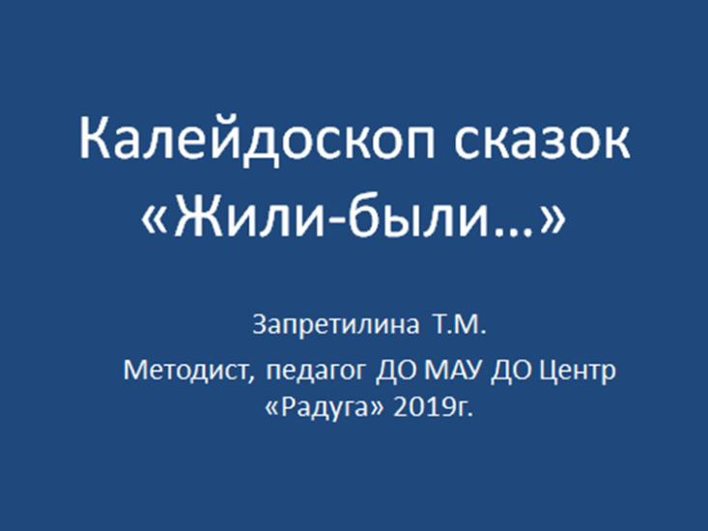

Приложение 1. Рассказ о Февронии Муромской в помощь педагогу.
Феврония Муромская - православная русская святая, супруга св. благоверного князя Петра Муромского. Согласно древнерусскому житию этих святых, Феврония происходила из простого народа и была блаженной - то есть находилась в постоянном общении с Богом и удостоилась от него дара исцеления больных. К ней обратился за помощью князь Пётр, страдающий проказой после того, как отсёк голову змею - оборотню и испачкался его кровью. Слуга, посланный князем к блаженной с просьбой о помощи, поначалу считает её умалишённой, не понимая изречений девушки, но затем ему открывается скрытый смысл её речей. Феврония соглашается помочь князю, но утверждает, что после он должен стать её мужем, и Пётр даёт притворное соглашение. Святая даёт послу чудодейственное снадобье, которым в бане надо помазать все язвы на теле больного и оставить только одну - на плече. Пётр получает исцеление, но не собирается выполнять своё слово, и проказа опять распространяется по его телу. Наконец, Пётр понимает волю Божью, женится на Февронии и получает окончательное выздоровление. Феврония становится княгиней и вместе с мужем мудро и справедливо правит Муромом. Против них восстают мятежные бояре, не желающие иметь у себя в княгинях простолюдинку. Они надсмехаются над деревенскими привычками Февронии; после трапезы она смахивает крошки со стола в ладонь. Но оказывается, что в ладони благочестивой княгини хлебные крошки превращаются в церковный ладан. Бояре изгоняют супругов из Мурома, и те смиренно повинуются, уплывая по Оке на ладье. Во время пути Феврония своими мудрыми речами обращает в Православие язычника - корабельщика. Тем временем муромцев постигает Божий гнев. По одной версии, между боярами начинаются кровавые междоусобицы, по другой - их истязают грозные ангелы с огненными дубинами, наказывая бунтовщиков за изгнание святых праведников. Бояре посылают гонцов вслед за княжеской четой, приносят покаяние и просят возвратится на законное княжение. Пётр и Феврония прощают раскаявшихся и продолжают своё богобоязненное правление, а к старости оба уходят в монастыри; Феврония - в женский, Пётр - в мужской, условившись встретиться перед смертью. Когда Пётр чувствует приближение кончины, он посылает за Февронией, которая к тому времени вышивает церковное полотно с изображениями святых. Поначалу она не соглашается бросить работу - нужды храма для неё важнее взаимоотношений семейных, но потом соглашается. Пётр и Феврония умирают вместе, а после неразумные люди пытаются захоронить их тела в разных местах, но чудесным образом их нетленные мощи вновь оказываются в одном гробу. Святые благоверные Пётр и Феврония почитаются как хранители семьи и любви. Феврония - образ благочестивой русской женщины, скромной, мудрой, верной своему мужу, целомудренной и трудолюбивой.

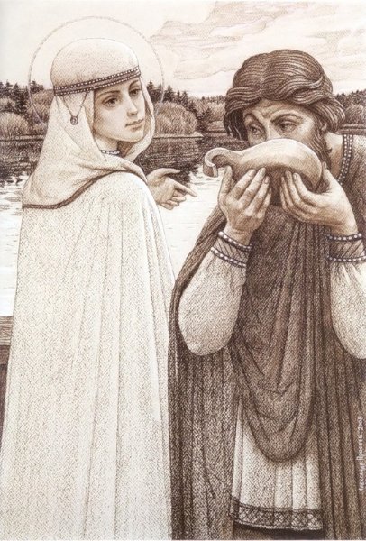
Приложение 2. Иллюстрации картин Святые благоверные Петр и Феврония
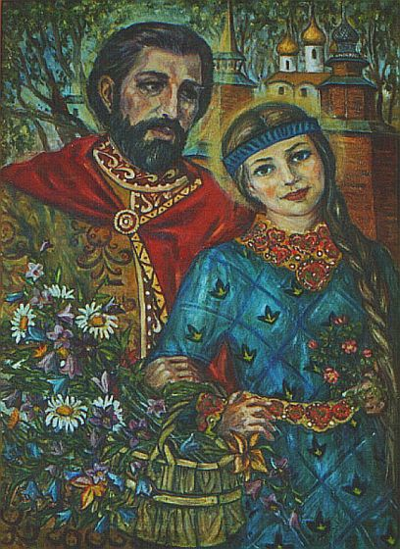
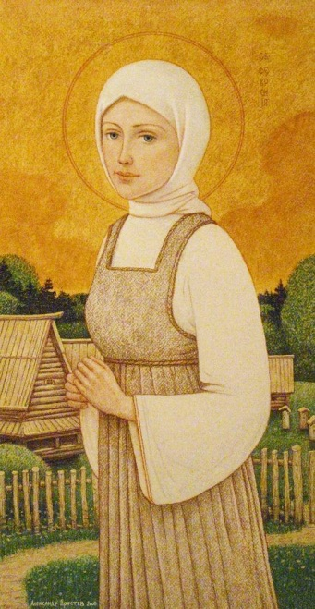

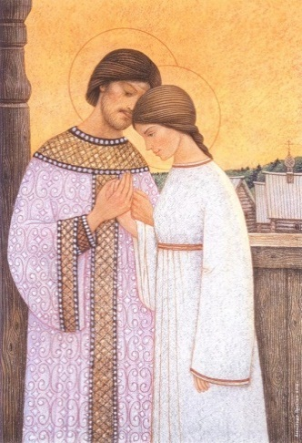
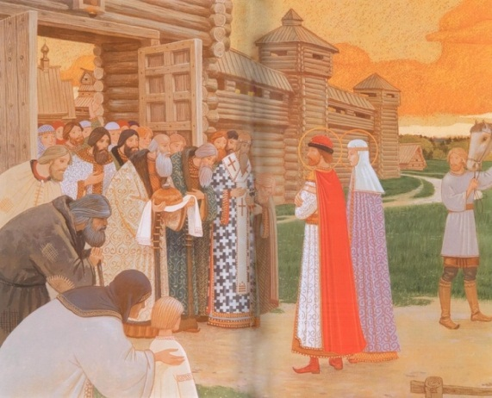
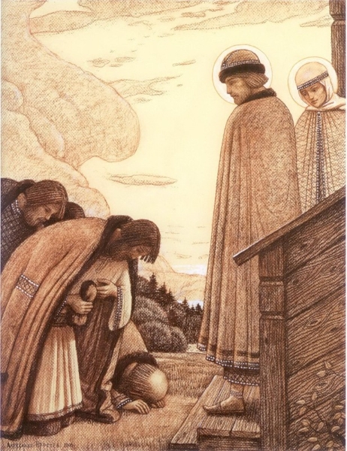
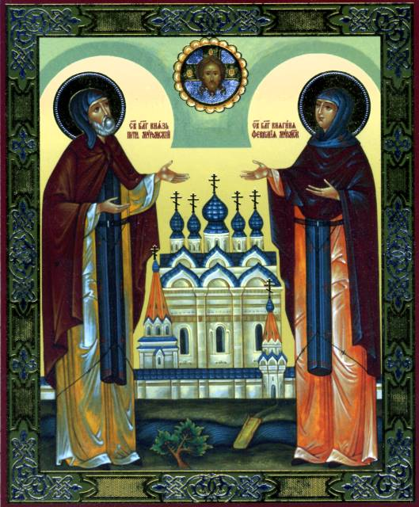
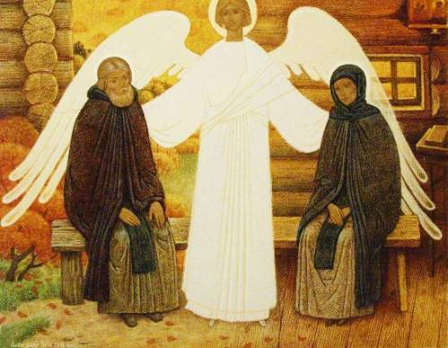
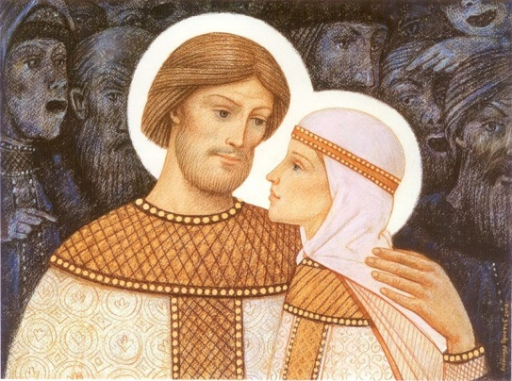
Александр Простев.
Петр и Феврония в старости

Фетисова Д.В.
педагог-организатор,
первая к/к
МАУ ДО Центр «Радуга»

Сценарий конкурсной программы
День мультипликации «Мульти-пульти»

Аннотация
Конкурсная программа День мультипликации «Мульти-пульти» предназначена для детей младшего школьного возраста.

Цель: Формирование интереса к мультфильмам через игру.
Задачи:
Обобщить знания по известным мультфильмам.
Расширить кругозор в области мультипликации.
Развивать интерес к отечественным мультфильмам.

Оформление зала: Иллюстрации героев мультфильмов.
Оборудование: магнитофон, веселая музыка, бумага, карандаши, фломастеры, жетоны, грамота.

Ход мероприятия
Здравствуйте, ребята! Я рада приветствовать вас сегодня на нашем празднике «Мульти-пульти».
Мультипликация – это мир в котором возможно абсолютно все - здесь мыши ходят в гости к котам, Карлсон живет на крыше, удавы дружат с попугаями и слонами, а пингвины уезжают отдыхать на юг. А создают мультфильмы – художники-мультипликаторы.
Слово мультипликация означает «множество картинок». Ведь для того, чтобы нарисовать небольшой мультфильм, художник рисует около сотни рисунков для того, чтобы персонаж сделал простое движение. А для десятиминутного мультика их надо сделать около 15 тысяч! Современные мультфильмы чаще называют анимацией. Это слово означает «Оживление». Нарисованные картинки как бы оживают.
- Вы любите мультфильмы?
Давайте вспомним известные вам мультфильмы.

1 конкурс «Вспоминаем мультфильмы»
Команды по очереди называют известные мультфильмы. Нельзя повторяться и думать слишком долго. Говорить нужно четко и ясно. Жетон получит команда, которая назовет больше мультфильмов.
Молодцы много мультфильмов знаете, значит и со следующим конкурсом справитесь.

2 Конкурс «Соедини»
На листочках записаны фразы из мультфильмов. На доске названия мультфильмов. Нужно соединить фразы с название мультфильма. (Звучит быстрая музыка)
Фразы:
1. «Мы строили, строили и, наконец, построили».
2. «Сова, открывай, медведь пришел!»
3. А мы тут плюшками балуемся». «Карлсон»
4. «Скушай, доченька, яйцо диетическое».
5. «Птица говорун отличается умом и сообразительностью».
6. «Я тучка, тучка, тучка, я вовсе не медведь».
7. «Это индейская национальная изба, вигвам называется».
8. «Ребята, давайте жить дружно!»
9. «Живу я как поганка, а мне летать охота».
Названия мультфильмов:
«Крокодил гена и Чебурашка»
«Винни Пух»
«Малыш и Карлсон»
«Бременские музыканты»
«Тайна третьей планеты»
«Винни Пух»
«Простоквашино»
«Приключения кота Леопольда»
«Летучий корабль»

3 Конкурс «Мульти викторина»
1.Кто из героев любил произносить: «Ребята, давайте жить дружно!» (Кот Леопольд).
2. Спаситель Мухи-Цекотухи? (Комар)
3.Как звали оригинальную старушку, любившую крыс? (Шапокляк).
4.Как любил, есть бутерброды Кот Матроскин? (Колбасой вниз).
5. Друг Винни Пуха? (Пятачок)
6.Какое лекарство и зачем прописал Доктор Леопольду? (Озверин, чтобы умел постоять за себя).
7.Что говорили два мышонка в конце серии коту Леопольду? (Прости нас, Леопольд).
8. Название м/ф в котором девушка-падчерица стала принцессой? (Золушка)
9. Брат Аленушки, превратившийся в козленочка? (Иванушка)
10.Какое «страшное чудище» увидел крошка Енот в озере? (Своё отражение).
11.Какова длина удава? (38 попугаев и 1 крылышко).
12.Какие лекарства спасали Карлсона от самых страшных болезней? (Варенье, торт, плюшка).
13.где жил Чебурашка? (В телефонной будке).
14.Назовите имя мальчика, который на время оставил своих родителей, чтобы пожить в деревне со своими друзьями (Дядя Федор).
15. Какой герой м/ф любил петь я на солнышке лежу, я на солнышко гляжу. (Львенок и Черепаха)
16.У кого были в гостях Винни-Пух и Пятачок рано утром? ( У кролика)-
17.Что подарил Винни-Пух ослику на день рождения? (Горшок без меда).
18. Та, кому Бог послал кусочек сыра? (Ворона)
19.Куда отправился Айболит по телеграмме? (В Африку)
20. Что ответил Антошка, когда его позвали копать картошку? (Это мы не проходили, это нам не задавали)

4 Конкурс «Мультипликатор»
Ребята, вы знаете, что мультфильмы делает много людей - это и режиссер, и оператор, мастер, который изготавливает кукол, и многие другие. Среди них есть художник-мультипликатор, который рисует мульт-героев. Вот и мы с вами попробуем их нарисовать. Рисовать нужно известных героев мультфильмов. Участвует вся команда, каждый участник рисует только одну часть. Затем противники должны разгадать героя, которого нарисовала противоположная команда.
Вот вы и стали маленькими мультипликаторами. А загадки про мульт героев отгадаете? Для ответа поднимать руку.

5 Конкурс «Мульти-загадки»
1.Весел он как балалайка,
А зовут его … (Незнайка)
2.В сумке у нее – не киска,
В сумке у нее – Лариска,
Вредной быть любит, страсть как,
И зовут ее …(Шапокляк)
3.Появилась девочка в чашечке цветка,
И была та девочка, чуть больше ноготка.
В ореховой скорлупке та девочка спала.
И маленькую ласточку от холода спасла. (Дюймовочка)
4.Он не весел, и не злобен,
Этот милый чудачок.
С ним хозяин – мальчик Робин,
И приятель – … (Пятачок)
5.Для него прогулки – праздник,
И на мед особый нюх.
Это плюшевый проказник,
Медвежонок … (Винни-Пух)
6.Кто в телефонной будке жил,
Пел песни, с Геною дружил?
Он мягкими ушами –
Запомнился нам с вами. (Чебурашка)
7. Кота добрей на свете не сыскать
Мышам-проказникам он может все прощать
Тут долго думать, в общем-то, не нужно
Он говорит всегда : Давайте жить дружно!» (Кот Леопольд)
8.деревянный человечек, красный колпачок
От кота Базилио пустился наутек
Длинный нос в чернила нечаянно опустил
Чем Мальвину дивную немного огорчил. (Буратино)
9.Возле леса на опушке
Трое их живет в избушке
Там три стула и три кружки
Три кровати, три подушки
Угадайте без подсказки
Кто герои этой сказки (Три медведя)
10.Летела стрела и попала в болото
А в этом болоте поймал ее кто-то
Кто, распростившись с зеленою кожей
Сделался красивой, пригожей? (Царевна-лягушка).

6 Конкурс «Собери картинку»
Загадки отгадали, но героев мультфильмов надо знать в лицо. В этом конкурсе нужно собрать картинку из разных частей. Победит команда, которая быстрей соберет пазл. (Выдаются одинаковые картинки).

7 Конкурс «Мульти-мимика»
Не во всех мультфильмах герои разговаривают. Иногда они просто двигаются под музыку, показывая все мимикой, пантомимой. Сейчас представители команд будут мимикой и пантомимой представлять какого-нибудь мульт-героя, а другой отряд должен отгадать, кого вы изображаете. На карточках написаны имена героев:
- Крокодил Гена
-Кот Леопольд  -Лиса  -Чебурашка  -Винни-Пух  -Волк и заяц | -Кот Матроскин  -Буратино  -Антошка  -Два веселых гуся  -Золушка  -Дюймовочка
Чтобы мультфильм можно было показывать детям, к нему прикрепляют звук и музыку. Посмотрим, знаете ли вы песенки из мультфильмов:

8 Конкурс «Мульти-песни»
Сейчас вы прослушаете отрывки из текстов известных детских песен. В каких мультипликационных фильмах они звучат?
1. Я иду и пою,
Обо всем хорошем.
И улыбку свою,
Я дарю прохожим. («Лето кота Леопольда». Муз. Б.Савельева, сл. А.Хайта)

2. От улыбки станет всем теплей.
И слону, и даже маленькой улитке...
Так пускай повсюду на земле, –
Будто лампочки, включаются улыбки. («Крошка Енот». Муз. В.Шаинского, сл. М.Пляцковского).

3. Кабы не было зимы
В городах и селах.
Никогда б не знали мы,
Этих дней веселых. («Зима в Простоквашино». Муз. Крылатова, сл. Ю.Энтина)

4. Ложкой снег мешая,
Ночь идет большая.
Что же ты, глупышка, не спишь?
Спят твои соседи,
Белые медведи,
Спи и ты скорей, малыш. («Умка». Муз. Е Крылатова, сл. Ю. Яковлева)

5. Я на солнышке лежу,
Я на солнышко гляжу,
Все лежу и лежу,
И на солнышко гляжу. («Как Львенок и Черепаха пели песню» муз.Г.Гладкова, сл. С.Козлова)

6. Чунга-Чанга лето круглый год
Чунга-Чанга весело живем
Чунга-Чанга песенку поем
Чудо-остров чудо-остров
Жить на нем легко и просто
Жить на нем легко и просто. (Песня «Чунга-чанга» из мультфильма «Катерок» (Музыка В. Шаинского. Слова Ю. Энтина))

Сегодня мы вспомнили много мультфильмов, побывали в роли художников-мультипликаторов. Вам понравилось? Теперь отряды подсчитайте количество заработанных жетонов. У кого больше тот отряд ЗНАТОК МУЛЬТФИЛЬМОВ! Вручается грамота.
Предлагаю вам потанцевать под веселые песни из мультфильмов.

Используемые источники:

- https://kladraz.ru/blogs/ala-aleksevna-kondrateva/puteshestvie-v-volshebnyi-mir-animaci.html
- https://infourok.ru/scenariy-razvlekatelnoy-programmi-mezhdunarodniy-den-animacii-1361275.html
- http://vokrugknig.blogspot.com/2018/04/blog-post_54.html
- https://nsportal.ru/shkola/stsenarii-prazdnikov/library/2017/05/11/igrovaya-programma-multi-pulti
- https://vashechudo.ru/detskoe-tvorchestvo-i-dosug/scenari-vneklasnyh-meroprijatii

